**Лабораторная работа номер 5.**

date

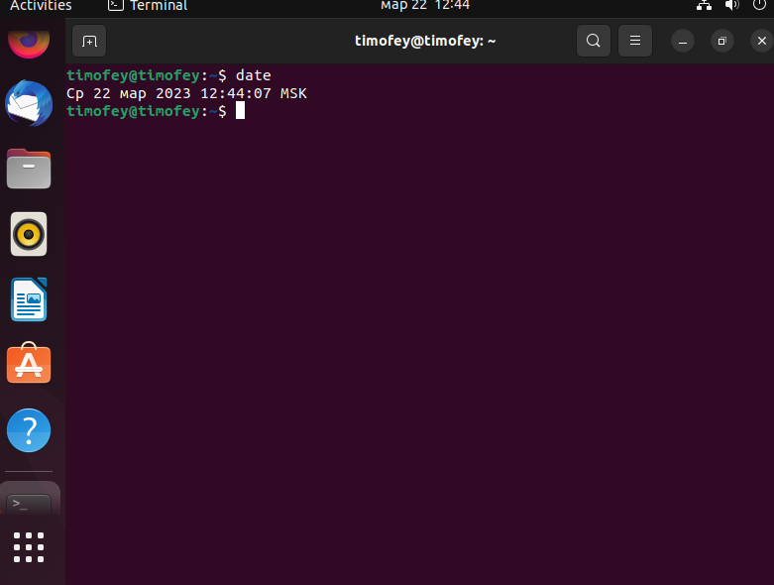

Oclock

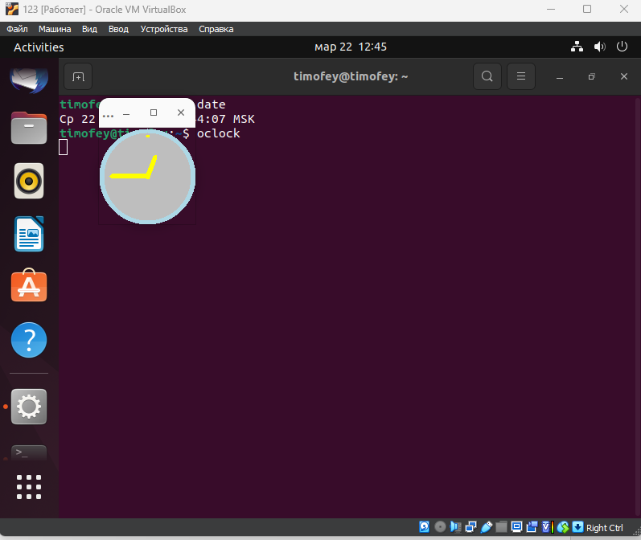

hwclock 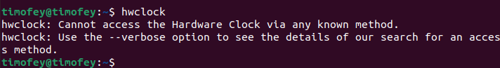

не удается выполнить в данной виртуальной машине

clear – очитска

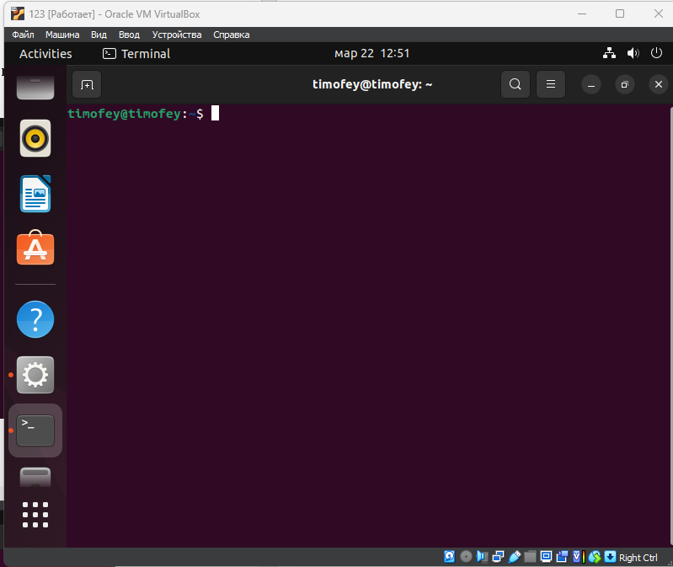

ls

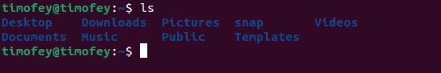

Указание имеющихся файлов

times

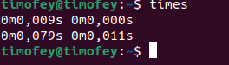

ps

